Профилактика жестокого обращения

и насилия в семье.

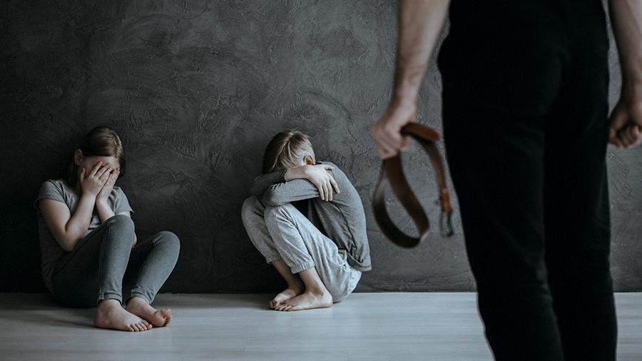

Сегодня, к сожалению, насилие над детьми превратилось в обычное явление. Большинство людей уже привыкли, даже смирились или стараются не замечать жестокого обращения с детьми, пренебрежение их интересами, эксплуатации – это ужасно.
Пренебрежение родительскими обязанностями или жестокое отношение к ребенку означает, что его физическому или психическому здоровью, благополучию наносится ущерб.
Жестокость предполагает нанесение одним человеком другому человеку или иному живому существу страданий, вреда, ущерба, выражающееся в действии или бездействии, в словах, в психологическом воздействии и т. п.
Психологическую сущность жестокости составляют насилие над потребностями, намерениями, чувствами, установками человека, особенно ребенка, унижение его или принуждение к действиям, противоречащим его устремлениям.
Различают 4 основных формы насилия над детьми и пренебрежения их интересами: физическое, сексуальное (развращение), психическое (эмоциональное) насилие, пренебрежение основными нуждами ребёнка (моральная жестокость).

Физическое насилие – преднамеренное нанесение физических повреждений ребёнку. Эти повреждения могут привести к смерти, вызвать серьёзные (требующие медицинской помощи) нарушения физического, психического здоровья или отставание в развитии. Физическое насилие может проявляться в виде пощёчин, пинков, толчков, нанесения ожогов, удушения, грубого хватания другого человека, отбрасывания партнёра в сторону или наземь, бросание предметов в другого человека и т.д.

Сексуальное насилие – вовлечение ребёнка с его согласия или без такового, осознаваемое или неосознаваемое им в силу функциональной незрелости или других причин в сексуальные действия со взрослыми с целью получения последними удовлетворения или выгоды. Развращением считается не только собственно половой акт, но и сексуальная эксплуатация ребёнка для порнографических целей или вовлечение в проституцию, демонстрация эротических материалов, эгсгибиционизм перед ребёнком, принуждение его к раздеванию и т. п. Согласие ребёнка на сексуальный контакт не даёт оснований считать его ненасильственным.

Психическое (эмоциональное) насилие – периодическое, длительное или постоянное психическое воздействие родителей (опекунов) или других людей на ребёнка, приводящее к формированию у него патологических черт характера или же тормозящее развитие личности. К этой форме насилия относятся:
- открытое неприятие и постоянная критика ребёнка;
- оскорбление и унижение его достоинства;
- угрозы в адрес ребёнка, проявляющиеся в словесной форме без физического насилия;
- преднамеренная физическая или социальная изоляция ребёнка, вовлечение в секты (использование гипноза, интенсивных консультаций «один на один», монотонного пения, «бомбардировка любовью», повторяющиеся угрозы санкций за уход);
- предъявление к нему чрезмерных требований, не соответствующих возрасту или возможностям;
- ложь и невыполнение взрослыми обещаний;
- одинокое грубое психическое воздействие, вызвавшее у ребёнка психическую травму.

Пренебрежение нуждами ребёнка (моральная жестокость) – отсутствие элементарной заботы о ребёнке, в результате чего нарушается его эмоциональное состояние и появляется угроза его здоровью или развитию. К данному виду насилия относятся:
- вовлечение в употребление алкоголя, наркотиков, а так же в совершение правонарушений;
- отсутствие должного внимания и заботы, в результате чего ребёнок может стать жертвой несчастного случая;
- отсутствие адекватного возрасту и потребностям ребёнка питания, одежды, жилья, образования, медицинской помощи, включая отказ от его лечения.

Различные формы насилия по отношению к детям могут быть вызваны различными причинами:
- семейными проблемами (социальное неблагополучие семьи, наличие в ней эмоциональных или связанных с состоянием здоровья сложностей),
- в качестве наказания, неадекватными родителями,
- специфическими культурными, национальными или религиозными факторами,
- сочетанием специфических характерологических особенностей взаимодействующих взрослых, сверстников и ребёнка, подвергаемого насилию;
- жизненными неудачами и чувством озлобленности против всех и вся.

Чаще всего насилие возникает при наличии в прошлом в семьях случаев жестокого обращения, или же родители в детстве сами подвергались жестокому обращению, сексуальной агрессии или были лишены родительского внимания.
Проявления жестокости могут быть намеренными или импульсивными, сознательными или неосознанными.
Наиболее типичные причины жестокости в семье - это, во-первых, традиции патриархального воспитания. Долгие годы ремень да порка считались лучшим воспитательным средством не только в семье, но и в школе. Вспомните: «Больше тумаков - меньше дураков». Во-вторых, культ жестокости, пропагандируемый в обществе. Резкие социально-экономические изменения, происходящие в обществе, быстрая переоценка ценностей приводят к тому, что родители часто, оказываясь в стрессовом состоянии, переживают взрыв ненависти к более слабым и беззащитным - детям. «Разрядка от стрессов» зачастую тоже происходит на детях, особенно часто на младших школьниках, которые не понимают, почему родители на них сердятся. В-третьих, низкий уровень общественной и правовой культуры нашего общества. Ребенок в таком обществе выступает, как правило, не субъектом взаимодействия, а объектом воздействия. Именно поэтому некоторые родители добиваются своих воспитательных целей именно жестокостью, а не иными средствами. Подобные методы воспитания и отношения со стороны взрослых усугубляют проблемы интеллектуального развития, ведут к формированию у ребенка трусливости, лживости, возникновению у него комплексов вины, страха, появлению немотивированной агрессии, неадекватной самооценки. Родительская жестокость по отношению к детям порождает в них представление о своей социальной незащищенности, ненужности, искажает представление ребенка о том, что такое хорошо и что такое плохо. Ребенок начинает бояться общения со взрослыми, не может найти выход из сложившейся ситуации.
Самый тяжелый труд - воспитание человека, и ни один родитель не избежал на этом пути ошибок и трудностей. Бывают случаи, когда поступки детей ставят нас в тупик и кажется, что крик - это вполне адекватная реакция на случившееся. Остановитесь! Крик еще никому не помог разрешить ситуацию, но испугать ребенка, лишиться его доверия и искренности таким образом очень легко!
Как же можно предотвратить насилие? Можно ли защитить наших детей?
Наших детей можно защитить. Необходимым составным элементом системы защиты детей от жестокого обращения и пренебрежительного отношения к их нуждам и интересам в современном обществе являются законодательные нормы. Они гарантируют обеспечение прав ребёнка и предусматривают наказание лиц, виновных в совершении действий, представляющих опасность для жизни и здоровья детей и нарушающих или ограничивающих их права и свободы.
В Декларации прав ребёнка, принятой Генеральной Ассамблеей ООН 1990 г., подчёркивается: «…ребёнок, ввиду его физической и умственной незрелости, нуждается в специальной охране и заботе, включая надлежащую правовую защиту как до, так и после рождения». Поэтому «ребёнок должен при всех обстоятельствах быть среди тех, кто первым получает защиту и помощь». Таким образом ребёнок имеет право на защиту от всех форм насилия, а к лицам совершающим насильственные действия применяются социальные, административные и законодательные меры предусмотренные УК РФ.
ПАМЯТКА ДЛЯ РОДИТЕЛЕЙ
Во все времена говорилось, что в воспитании нет рецептов. И, тем не
менее, мы попытаемся вам дать некоторые заповеди, которые помогут облегчить ваш труд в воспитании ребёнка:

Заповедь первая: Никогда не предпринимайте воспитательных воздействий в плохом настроении.
Заповедь вторая: Ясно определите, чего вы хотите от ребёнка (и объясните это ему), а также узнайте, что он думает по этому поводу, убедите его, что ваши воспитательные цели – это и его цели.
Заповедь третья: Предоставьте ребёнку самостоятельность, воспитывайте, но не контролируйте каждый его шаг.
Заповедь четвёртая: Не подсказывайте готовое решения, а показывайте возможные пути к нему и разбирайте с ребёнком его правильные и ложные шаги к цели.
Заповедь пятая: Не пропустите момента, когда достигнут первый успех, хвалите ребёнка за каждый удачный его шаг. Причём хвалите не вообще, а конкретно! Не «Ты – молодец», а обязательно «Ты – молодец, потому что…».
Заповедь шестая: Если же ребёнок делает какое-то неверное действие, совершает ошибку, то укажите ему на эту ошибку. Сразу дайте оценку поступку и сделайте паузу, чтобы ребёнок осознал услышанное.
Заповедь седьмая: Оценивайте поступок, а не личность: сущность человека и отдельные его поступки не одно и тоже. «Ты – плохой!» (оценка личности) звучит очень часто вместо правильного «Ты поступил плохо!» (оценка поступка). Немаловажное дополнение: ваше замечание по поводу ошибки или поступка должно быть кратким, определённым.
Заповедь восьмая: Дайте ребёнку ощутить (улыбнитесь, прикоснитесь), что сочувствуете ему, верите в него, хорошего мнения о нём, несмотря на его оплошность. Дайте понять (но не обязательно это говорить), что когда этот неприятный разговор будет окончен, то инцидент окажется исчерпанным.
Заповедь девятая: Воспитание – это последовательность целей. Помогите ребёнку строить систему перспективных целей – от дальней к средней и от неё к сегодняшней.
Заповедь десятая: Вы должны быть твёрдым, но добрым. Ни абсолютная твёрдость во что бы то ни стало, ни такая же безграничная доброта не годятся в качестве единственного основополагающего принципа воспитания. Всё хорошо в своё время, и надо уметь применять разные методы в соответствии с конкретной ситуацией. Тогда воспитание будет ещё и своевременным.

ПРИНЦИПЫ СЕМЕЙНОГО БЛАГОПОЛУЧИЯ

1.Ваш ребенок ни в чем не виноват перед Вами:
˗ ни в том, что появился на свет,
˗ ни в том, что создал Вам дополнительные трудности,
˗ ни в том, что не дал ожидаемого счастья,
˗ ни в том, что не оправдал Ваши ожидания.
И Вы не вправе требовать, чтобы он разрешил за Вас эти проблемы.

2.Ваш ребенок – не Ваша собственность, а самостоятельный человек.
И решать до конца его судьбу, тем более ломать по своему усмотрению ему
жизнь. Вы не имеете права. Вы можете лишь помочь ему выбрать жизненный
путь, изучив его особенности и интересы, и, создав условия для их реализации.

3.Ваш ребенок далеко не всегда и совсем не обязательно будет послушным и милым. Его упрямство и капризы также неизбежны, как сам факт
его присутствия в семье.

4.Во многих капризах и шалостях Вашего ребенка повинны Вы сами,
потому что:
˗ вовремя не поняли его;
˗ пожалели свои силы и время;
˗ стали воспринимать его через призму несбывшихся надежд или простого раздражения;
˗ стали требовать от него того, что он попросту не может Вам дать – в
силу особенностей возраста или характера.

Поговорите с ребенком. Расскажите ему, что в Вашей жизни тоже случались трудности, проблемы и что сейчас Вам живется не совсем так, как хотелось бы. Спросите совета, как бы Ваш ребенок поступил в сложившейся ситуации на Вашем месте, может быть, именно так Вы сможете решить проблему ребенка, не потеряв его доверия, уважения и веры в то, что самые мудрые, самые лучшие на свете родители.
Что может быть важнее для ребёнка, чем сознание того, что вы им дорожите и любите его!

